Отчёт по лабораторной работе №7

Вариант 39

Александр Олегович Воробьев

Содержание

# 1 Цель работы

Изучить модель эффективности рекламы, построить графики моделей для трёх случаев с разными значениями для $α_{1}$ и $α_{2}$.

# 2 Задание

Построить график распространения рекламы, математическая модель которой описывается следующим уравнением:  
1.   
2.   
3.

При этом объем аудитории N = 1150, в начальный момент о товаре знает 12 человек. Для случая 2 определить в какой момент времени скорость распространения рекламы будет иметь максимальное значение.

# 3 Теоретическое введение

Организуется рекламная кампания нового товара или услуги. Необходимо, чтобы прибыль будущих продаж с избытком покрывала издержки на рекламу. Вначале расходы могут превышать прибыль, поскольку лишь малая часть потенциальных покупателей будет информирована о новинке. Затем, при увеличении числа продаж, возрастает и прибыль, и, наконец, наступит момент, когда рынок насытиться, и рекламировать товар станет бесполезным.  
Предположим, что торговыми учреждениями реализуется некоторая продукция, о которой в момент времени t из числа потенциальных покупателей N знает лишь n покупателей. Для ускорения сбыта продукции запускается реклама по радио, телевидению и других средств массовой информации. После запуска рекламной кампании информация о продукции начнет распространяться среди потенциальных покупателей путем общения друг с другом. Таким образом, после запуска рекламных объявлений скорость изменения числа знающих о продукции людей пропорциональна как числу знающих о товаре покупателей, так и числу покупателей о нем не знающих.  
Модель рекламной кампании описывается следующими величинами. Считаем, что $\frac{dn}{dt}$- скорость изменения со временем числа потребителей, узнавших о товаре и готовых его купить, $t$- время, прошедшее с начала рекламной кампании, $n\left(t\right)$- число уже информированных клиентов. Эта величина пропорциональна числу покупателей, еще не знающих о нем, это описывается следующим образом: $α_{1}\left(t\right)\left(N−n\left(t\right)\right)$, где $N$- общее число потенциальных платежеспособных покупателей, $α\left(t\right)>0$- характеризует интенсивность рекламной кампании (зависит от затрат на рекламу в данный момент времени). Помимо этого, узнавшие о товаре потребители также распространяют полученную информацию среди потенциальных покупателей, не знающих о нем (в этом случае работает т.н. сарафанное радио). Этот вклад в рекламу описывается величиной $α_{2}\left(t\right)n\left(t\right)(N−n\left(t\right)$, эта величина увеличивается с увеличением потребителей узнавших о товаре. Математическая модель распространения рекламы описывается уравнением: $\frac{dn}{dt}=\left(α_{1}\left(t\right)+α_{2}\left(t\right)n\left(t\right)\right)\left(N−n\left(t\right)\right))$  
При $α_{1}\left(t\right)>>α_{2}\left(t\right)$ получается модель типа модели Мальтуса. В обратном случае, при $α_{1}\left(t\right)<<α_{2}\left(t\right)$ получаем уравнение логистической кривой.

# 4 Выполнение лабораторной работы

**1. Пропишем программу для построения графика первой модели.**

Зададим исходные переменные и пропишем уровнение:

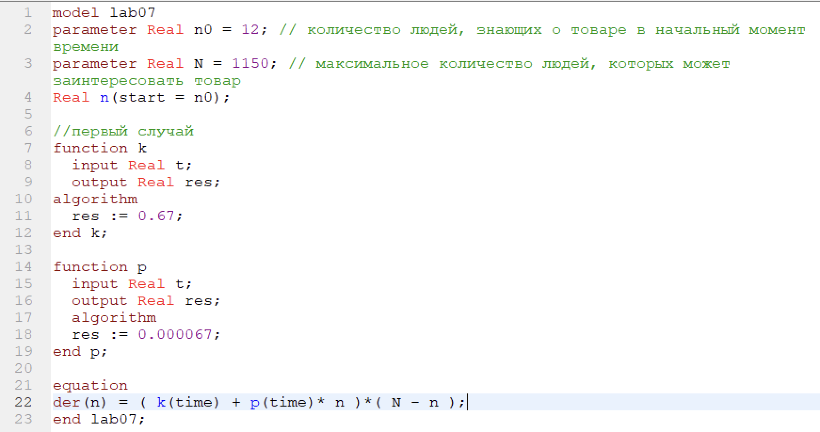

Figure 1: Код программы для первого слуачая

Запускаем модель для времени $0<t<30$, с шагом 0,1:

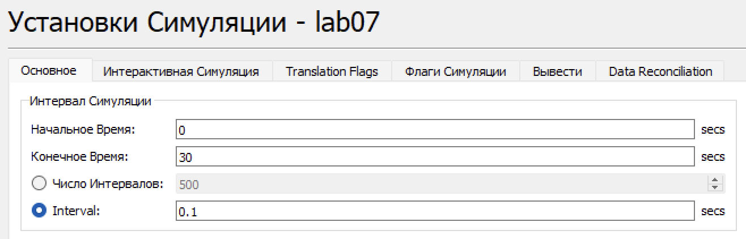

Figure 2: Установки симуляции

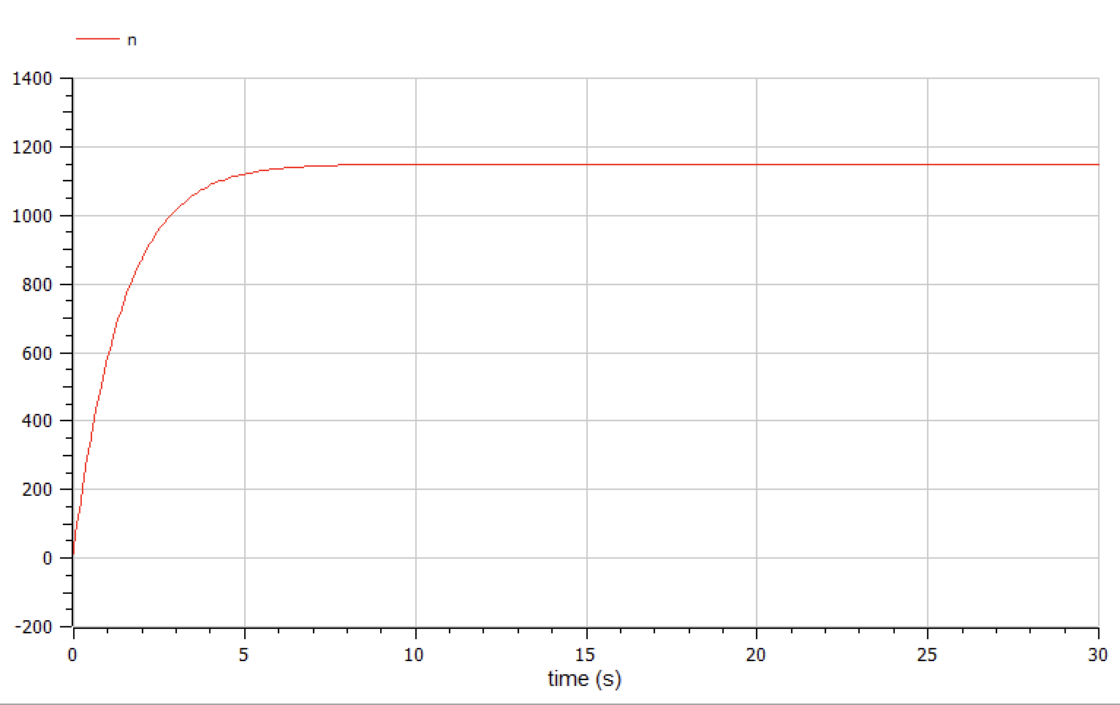

Figure 3: Модель для первого случая

**2. Изменим программу для второго случая, заменив значения переменных $α_{1}$ и $α_{2}$.**

Изменим переменные:

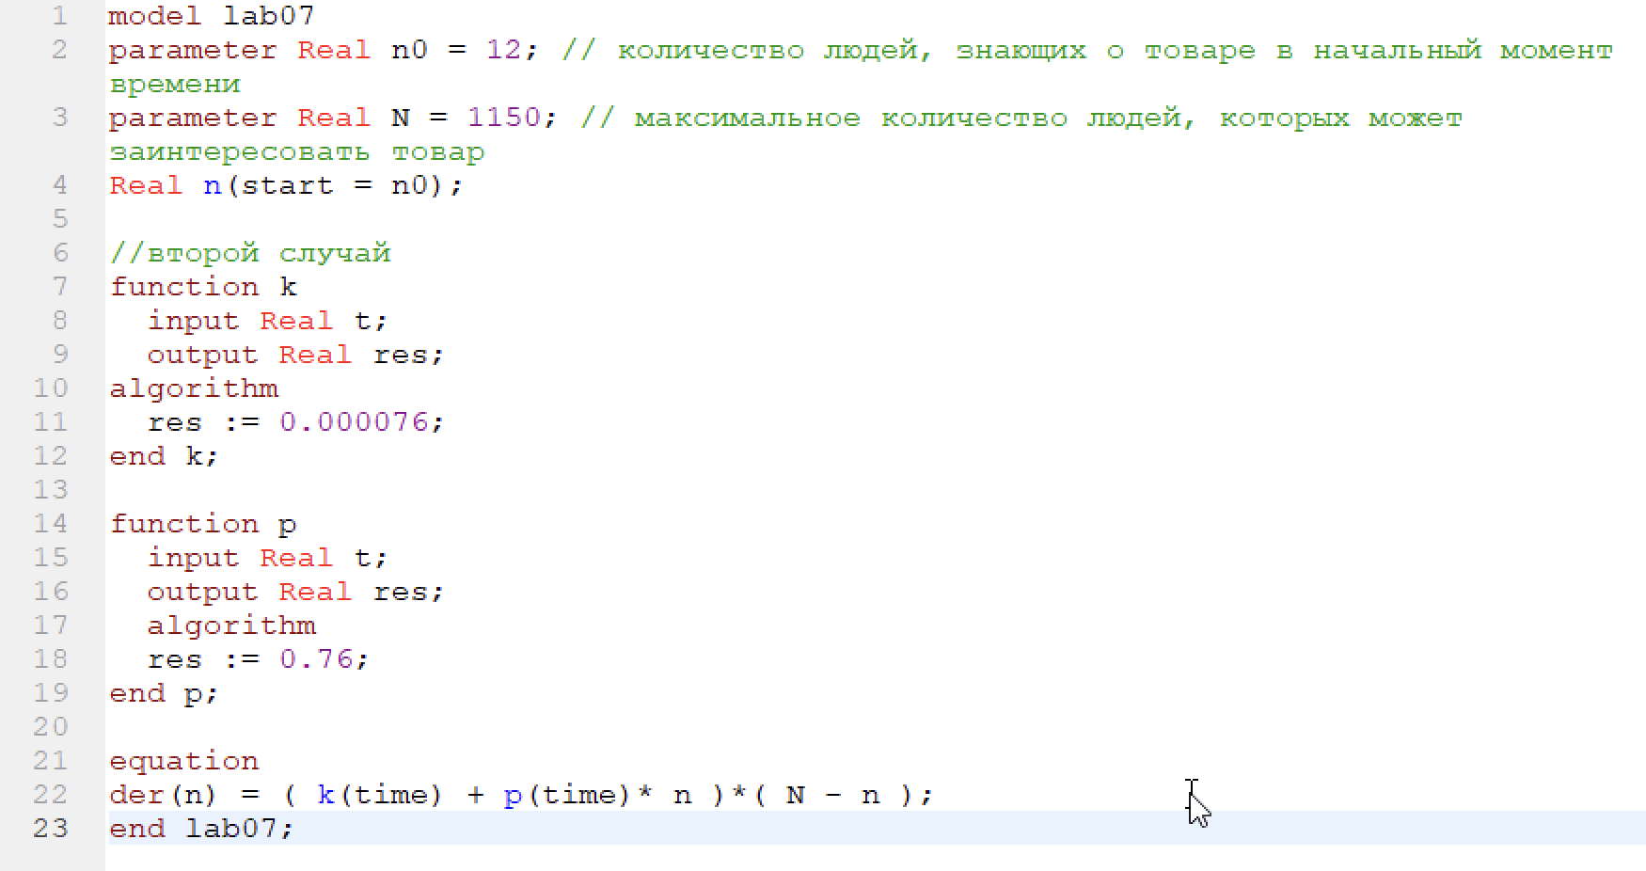

Figure 4: Код программы для второго случая

Запускаем модель для второго случая с теми же установками симуляции:

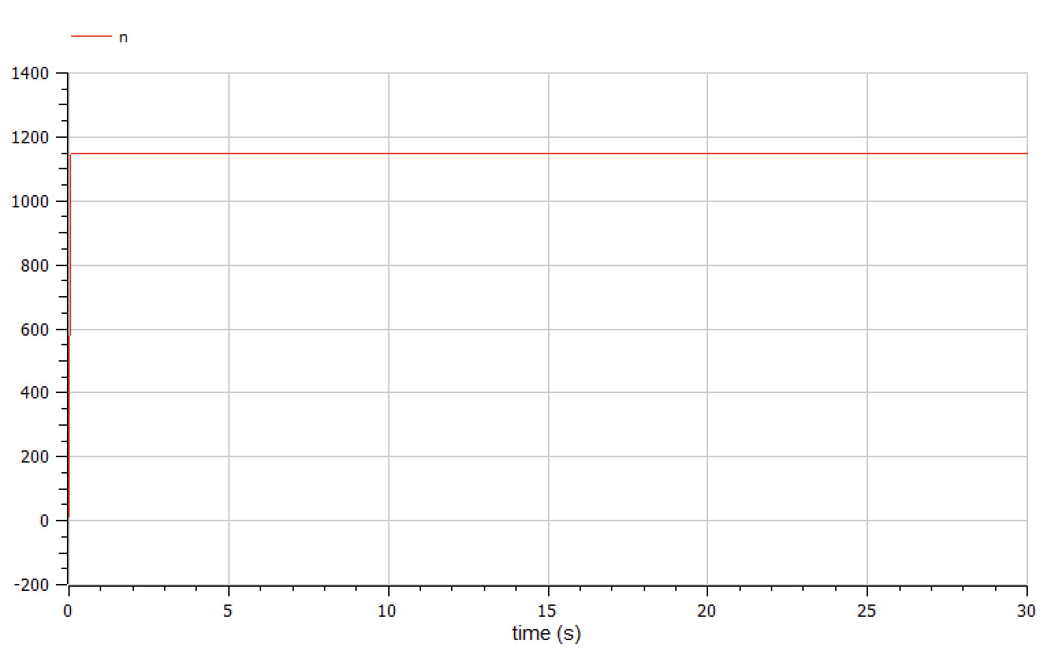

Figure 5: Модель для второго случая

**3. Изменим программу для третьего случая, заменив значения переменных $α_{1}$ и $α_{2}$.**

Изменим переменные:

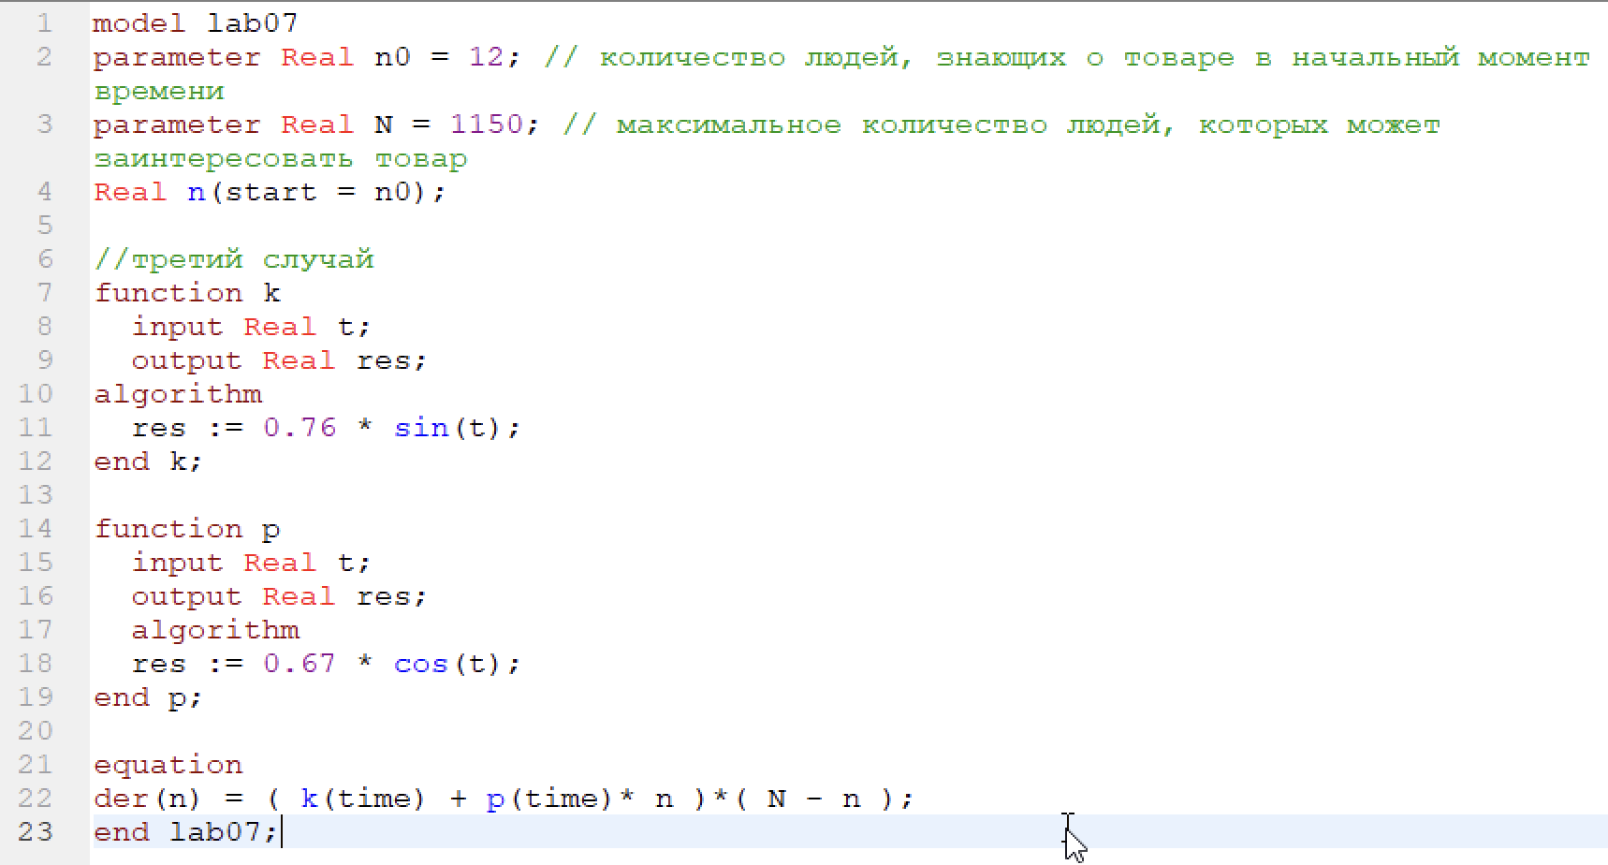

Figure 6: Код программы для второго случая

Запускаем модель для третьего случая с теми же установками симуляции:

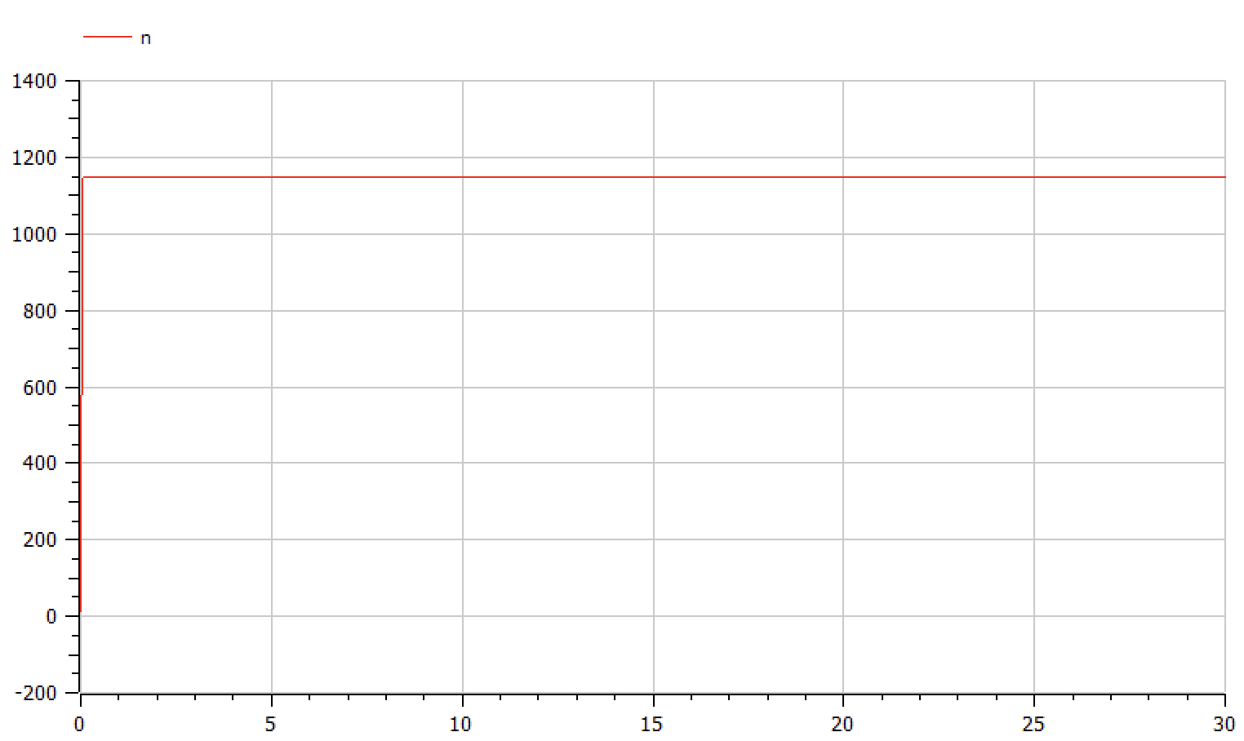

Figure 7: Модель для третьего случая

# 5 Выводы

В ходе выполнения лабораторной работы я познакомился с моделями эффективности рекламы, релизовал графики для нескольких случаев с разными коэффициентами для интенсивности рекламной кампании и сарафанного радио.

# Список литературы

1. Кулябов Д.С. Лабораторная работа №7. Эффективность рекламы [Электронный ресурс] - 5 с.   
2. Кулябов Д.С. Лабораторная работа №7. Варианты [Электронный ресурс] - 26 с.